ICS 65.020.30
CCS B 40
团 体 标 准

T/CAI 1xx-2022
地理标志产品 甲子绿头鸭
Product of geographical indication - Jiazi mallard
（征求意见稿）

2022-XX-XX 发布 2022-XX-XX 实施

中国农业国际合作促进会 发 布

前 言
本文件按照GB/T 1.1—2020《标准化工作导则 第1部分：标准化文件的结构和起草规则》的规定起草。
请注意本文件的某些内容可能涉及专利。本文件的发布机构不承担识别专利的责任。
本文件由海口市琼山区甲子镇农业服务中心提出。
本文件由中国农业国际合作促进会归口。
本文件起草单位：海口市琼山区甲子镇农业服务中心、海口市琼山区甲子镇人民政府、海口市琼山区农业农村局。
本文件主要起草人：肖开杰、汤国柱、黄玮、何霖。

地理标志产品 甲子绿头鸭
  - 范围
本文件规定了地理标志产品甲子绿头鸭的术语和定义、保护范围、自然环境、要求、检验方法、检验规则、标识、包装、运输要求。
本文件适用于地理标志产品甲子绿头鸭。
  - 规范性引用文件
下列文件中的内容通过文中的规范性引用而构成本文件必不可少的条款。其中，注日期的引用文件，仅该日期对应的版本适用于本文件；不注日期的引用文件，其最新版本（包括所有的修改单）适用于本文件。
GB/T 191 包装储运图示标志
GB 2707 食品安全国家标准 鲜（冻）畜、禽产品
GB 5009.3 食品安全国家标准 食品中水分的测定
GB 5009.5 食品安全国家标准 食品中蛋白质的测定
GB 5009.6 食品安全国家标准 食品中脂肪的测定
GB 5009.124 食品安全国家标准 食品中氨基酸的测定
GB 13078 饲料卫生标准
GB 16869 鲜、冻禽产品
GB/T 17924 地理标志产品标准通用要求
NY/T 823 家禽生产性能名词术语和度量统计方法
  - 术语和定义
GB 16869界定的及下列术语和定义适用于本文件。

甲子绿头鸭 Jiazi mallard
在地理标志产品甲子绿头鸭保护区域范围内养殖，产品质量符合本文件要求的绿头鸭。

翼镜 speculum
又称“翅镜”，生物学术语，指鸟类翼上特别明显的块状斑，通常由初级飞羽或次级飞羽的不同羽色区段所构成。
  - 地理标志产品保护范围
甲子绿头鸭保护范围为海南省海口市琼山区甲子镇全域。甲子绿头鸭的保护范围示意图见附录A。
  - 自然环境
  - 地理特征
属缓坡丘陵区，坡岭海拔 30 m~157 m，地质属玄武岩层，沙土区土壤由新老沉积物或变质岩发育而成，少部分是玄武岩风化而成的红壤土，土层深厚，蕴含火山矿物成分，土壤肥沃，有机质含量≥ 2.3 %。
    - 气候特征
该区属热带海洋性季风气候，雨水丰沛，光照充足，长夏无冬，全年无霜冻，境内年平均温度23.8 ℃，年平均日照时数≥2000.0 h，年平均降水量1816 mm，年积温8500 ℃~9200 ℃，年平均降水量1816 mm。
    - 水源特征
境内水资源充足，有小溪沟10条，风圯水库、高黄水库等75宗山塘水库，水面面积4800亩。
  - 要求
    - 品种
选用抗病、抗逆性强、性状稳定的绿头鸭品种。
    - 饲养管理
      - 育雏期
平地育雏。地面应铺松软稻草，并分隔小栏，每栏2㎡左右，栏内安设保温电灯，7日龄内每小栏养殖雏鸭50~70只，一周后调整密度。育雏期内采用雏鸭专用配合料喂，16~30日龄定时饲喂，4~5次/d，日饲喂量随日龄或体重的增加而变化。
      - 育成期
育成期饲养室密度≤15只/㎡，育肥期80日龄采用开放式散养，户外饲养密度以2只/㎡为宜。以自由采食天然青草、草籽、昆虫、小鱼虾等为主，补饲为当地产玉米、稻谷等天然食材，喂料2次/d。饲料卫生符合GB 13078的规定。
      - 出栏
出栏时间为120日龄以上。
    - 感官要求
      - 外貌特征
外貌特征应符合表1的规定。
表1 外貌特征

项 目 | 要求
体型特征 | 体型紧凑、匀称，颈细长，前胸较小，稍向上抬起，尾部略上翘，体躯似船形
羽毛 | 雄鸭：头及颈深绿色带光泽，颈部有一明显的白色领环使头与栗色胸隔开，背和两肩褐色，中央两对尾羽黑色且向上卷曲成钩状，腹部和两胁灰白色，密布暗褐色波状细斑；  雌鸭∶头侧、后颈和颈侧浅棕黄色，杂有黑褐色细纹，脚橙黄色和具有的紫蓝色翼镜及翼镜前后缘宽阔的白边。
喙 | 雄鸭嘴黄绿色；雌鸭嘴黑褐色，嘴端暗棕黄色
脚胫 | 脚橙黄色
皮肤 | 皮肤为淡黄色或白色
肉色 | 肉色鲜红

      - 体重和体尺
生长周期≥120d，期体重和体尺应符合表2的规定。
表2 体重和体尺

项 目 | 指标
项 目 | 雄鸭 | 雌鸭
体重（活体），g | ≥1000 | ≥950
体斜长，cm | ≥18.5 | ≥17.5
半潜水长，cm | ≥43.3 | ≥38.5

    - 理化指标
理化指标应符合表3的规定。
表3 理化指标

项 目 | 指标
水分（以肌肉计算）/（g/100g） ≤ | 72.92
蛋白质/（g/100g） ≥ | 19
脂肪/（g/100g） ≤ | 9
氨基酸总量/（g/100g） ≥ | 13

    - 污染物及农药、兽药残留限量
应符合GB 2707、GB 16869的规定。
  - 检验方法
    - 感官检验
      - 外貌特征
在自然光线下，采用目视法进行检验。
      - 体重和体尺
按照NY/T 823的要求执行。
    - 理化检验
      - 水分
按照GB 5009.3描述的方法执行。
      - 蛋白质
测定按GB 5009.5 的的测定方法执行。
      - 脂肪
按照GB 5009.6 描述的方法执行。
      - 总氨基酸
按照GB 5009.124描述的方法执行。
    - 污染物及农药、兽药残留限量
按照GB 2707、GB 16869的描述的方法执行。
  - 检验规则
    - 组批
以同一品种、同一产地、同一批雏鸭、饲养管理条件相同、同时出栏的绿头鸭为一个检验批次。

    - 抽样
每批抽取0.5‰，每批抽样数不得少于2只。
    - 出场检验
每批绿头鸭出场前，应按6.3.1的要求，对出场绿头鸭进行逐只检验，检验合格后方可出场。
    - 型式检验
型式检验项目为6.3~6.5条规定的全部要求，有下列情形之一者应进行型式检验：
- 每年首批绿头鸭出栏时；
- 自然环境、饲养方法有较大变更，或喂养饲料配比有较大变化时；
- 交收检验差异较大时；
- 国家市场监督机构或主管部门提出型式检验要求时。

    - 判定规则
经检验感官要求（6.3）、理化指标（6.4）有一项不合格的，可加倍取样复检，复检仍不合格，即判该批产品不合格。检验结果中安全卫生指标（6.5）有不符合项时，即判该批产品不合格，不得复检。
  - 标识、标志、包装、运输
    - 标识、标志
产品包装标识符合GB/T 191、GB/T 17924的规定，地理标志专用标志应符合《地理标志专用标志使用管理办法（试行）》规定。
    - 包装
活鸭宜采用通风良好并经消毒的竹笼、木筐或塑料笼具等包装物装放；胴体鸭包装材料应符合食品安全国家标准的相关规定。
    - 运输
运输工具应清洁、卫生、干燥、无污染；不得与有毒、有害、有异味的物品混运。运输活体鸭应保持通风良好，应用通风、清洁的鸭笼或者其他适宜活体鸭短途运输的笼具装载；运输白条鸭应采用冷藏设备。

附 录 A
（资料性）
甲子绿头鸭地理标志产品保护范围示意图

甲子绿头鸭地理标志产品的保护范围示意图见图 A.1。
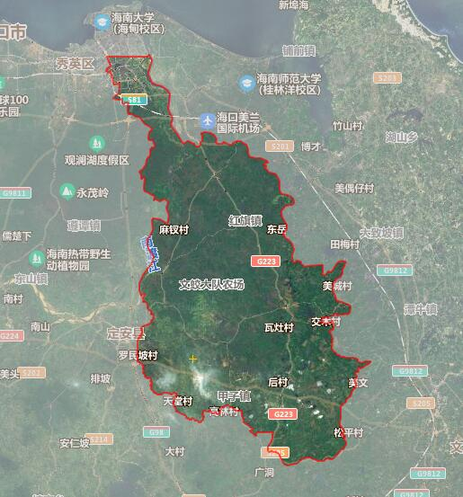

图 A.1 甲子绿头鸭地理标志产品保护范围示意图

